Завдання ІІ етапу Всеукраїнської учнівської олімпіади з біології
2016-2017 н.р., 11 клас
(завдання виконуються протягом трьох годин)
Оцінювання: тестові завдання групи А – по 1 балу, разом – 10 балів;
тестові завдання групи Б – по 2 бали, разом – 10 балів;
тестові завдання групи В – 17 балів;
практичні завдання: перше – 10 балів; друге – 12 балів;
разом 22 бали.
Всього за олімпіаду – 59 балів.
Тестові завдання групи А (одна правильна відповідь).
1. Яка з рослин, зображених на малюнку, НЕ належить до класу Дводольні:
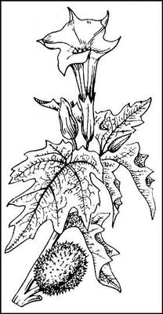  а) | 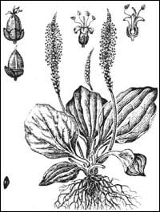  б) | 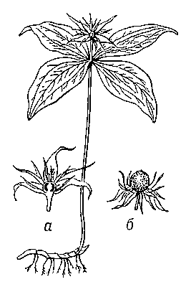  в) | 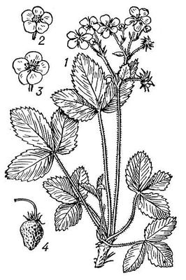  г)
2. Тростинний цукор виготовляють із представника родини:
а) Бобові, б) Злакові, в) Айстрові, г) Пасльонові, д) Розові,
3. У якої із зображених рослин мичкувата коренева система
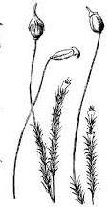 а) | 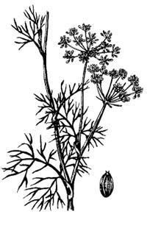 б) | 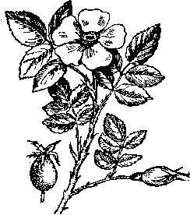 в) | 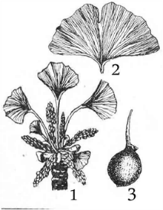 г) | 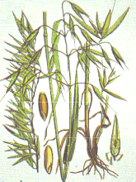д)
3. Потрапляючи у кров, адреналін викликає:
а) звуження всіх кровоносних судин; б) розширення всіх судин;
в)звуження всіх судин, крім судин серця і мозку;
г) не впливає на просвіт кровоносних судин.
4. У хордових з бластопору (первинного роту) утворюється:
а) ротовий отвір; б) анальний отвір; в) нервова трубка; г) хорда.
5. Антитіла утворюють клітини імунної системи:
а) моноцит; б) В-лімфоцити; в) Т-лімфоцити; г) нейтрофіли.

5. Електрокардіограма відображає електричну активність:
а) всіх відділів серця; б) нервових вузлів серця;
в) нервових вузлів і провідної системи серця; г) лівого передсердя і лівого шлуночка серця.
6. У багатьох перетинчастокрилих комах самці розвиваються з незапліднених гаплоїдних яєць, а самки - з запліднених. Таким чином, у цих комах:
а)самці несуть в більшості соматичних клітин диплоїдний набір хромосом;
б) самки несуть в статевих клітинах гаплоїдний набір хромосом;
в) всі самці від однієї самки є клоном; г) чоловіча стать є гетерогаметна
7. Венозну кров від серця переносять: а) легеневі вени, б) легеневі артерії, в) аорта,
г) нижня порожниста вена, д) ворітна вена.
8. Органела, що розташовується біля ядра, складається з двох центріолей, бере участь у процесі поділу клітини:
а) цитоскелет, б) ендоплазматична сітка, в) комплекс Гольджі, г) клітинний центр.
9. Плід сім’янка характерний для:
а) рису, б) гречки, в) маку, г) кульбаби.
10. Каталітичну функцію можуть виконувати:
а) тільки білки; б) білки і ДНК; в) білки і ліпіди; г) білки і РНК.
Тестові завдання групи Б (правильними можуть бути одна або декілька відповідей).
1. Вкажіть властивості, НЕ характерні для генетичного коду:
а) однозначність; б) виродженість; в) триплетність;
г) неперервність; д) перекривання.
3. Транспорт яких структур може відбуватися через ядерні пори:
а) нуклеотидів всередину ядра та глюкози назовні;
б) РНК всередину ядра та хромосом назовні;
в) білків всередину ядра та РНК назовні;
г) іонів Кальцію всередину ядра та РНК назовні;
д) хромосом всередину ядра та РНК назовні.
3. До амфіфільних речовин належать:
а) ліпопротеїди, б) фосфоліпіди, в) нуклеотиди, г) моносахариди, д) полісахариди.
4. Щурі можуть переносити збудників:
а) віспи; б) чума; в) холера; г) малярія; д) лептоспіроз.
5. Провідникова функція характерна для наступних відділів головного мозку:
а) довгастий мозок; б) міст; в) мозочок; г) середній мозок; д) проміжний мозок.
Тестові завдання групи В
1. Вставте пропущені слова в записі систематичного положення людини,
Царство _______________________
Підцарство Багатоклітинні
Тип ___________________________
______________________ Хребетні
_________________________ Ссавці
Ряд Примати
________________________ Гомініди
Рід ___________________________
__________________Людина розумна
2. Визначте кістки скелету людини:
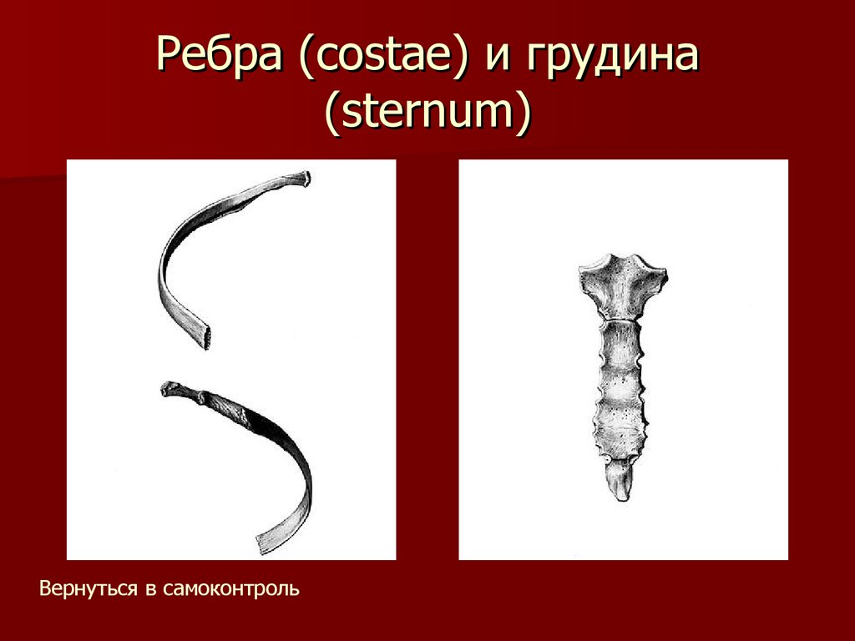 | 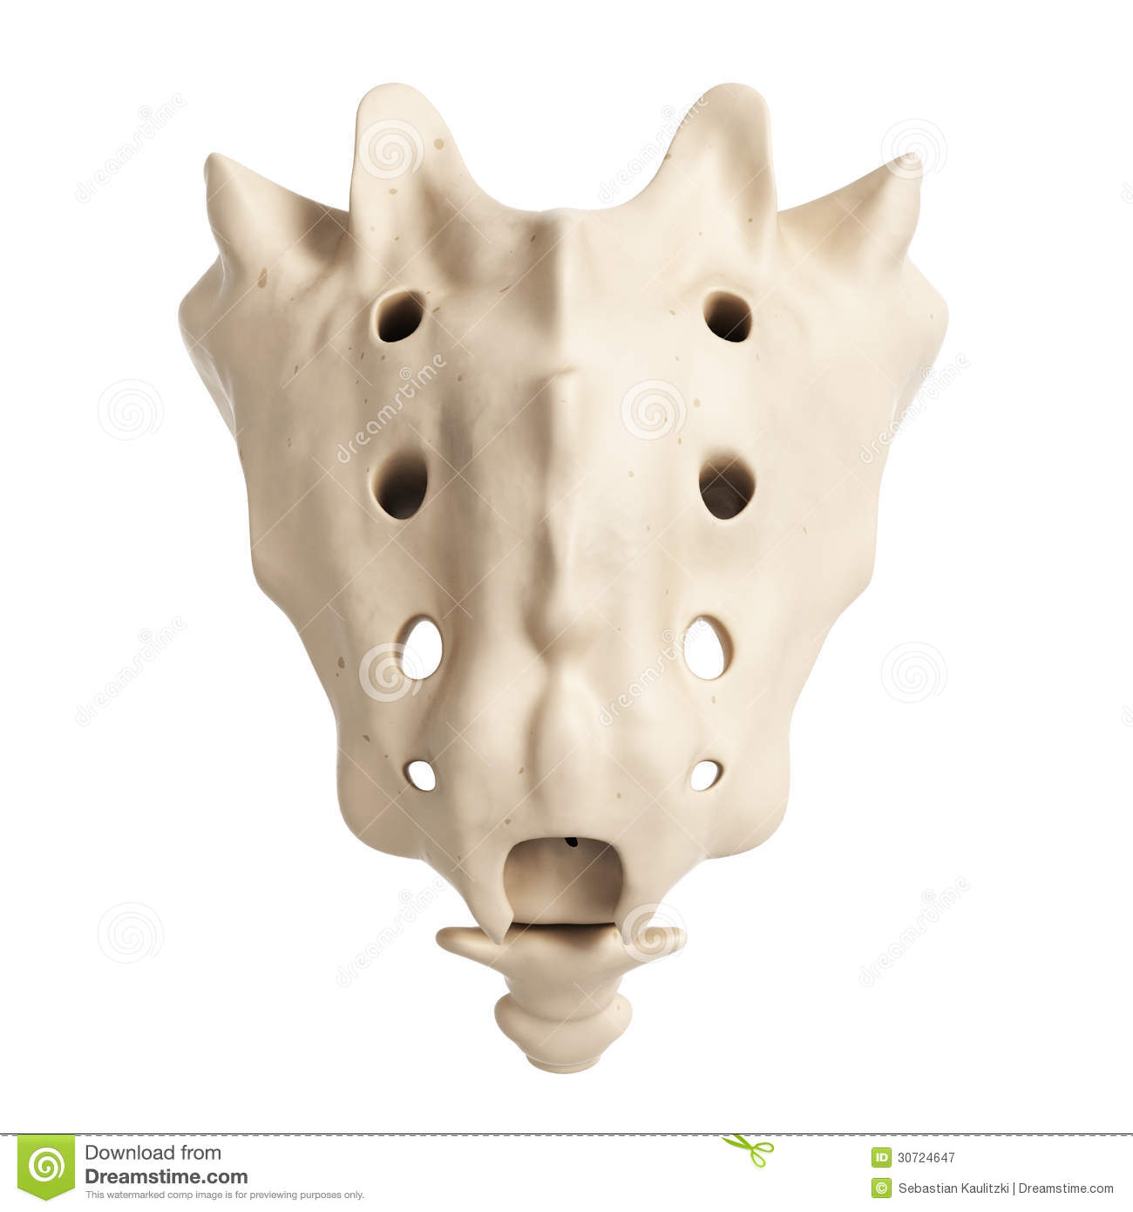 |  | 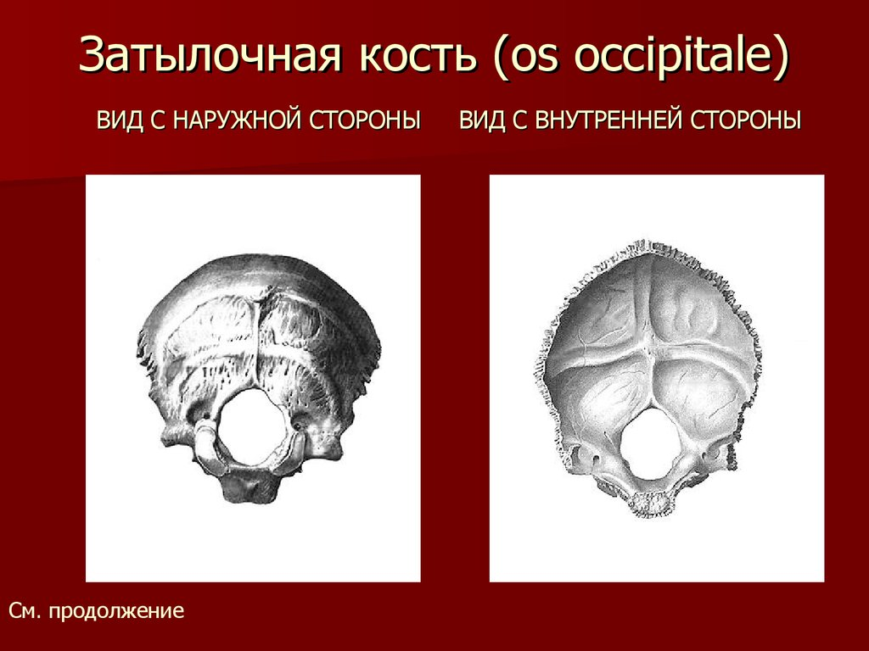 |  |  | 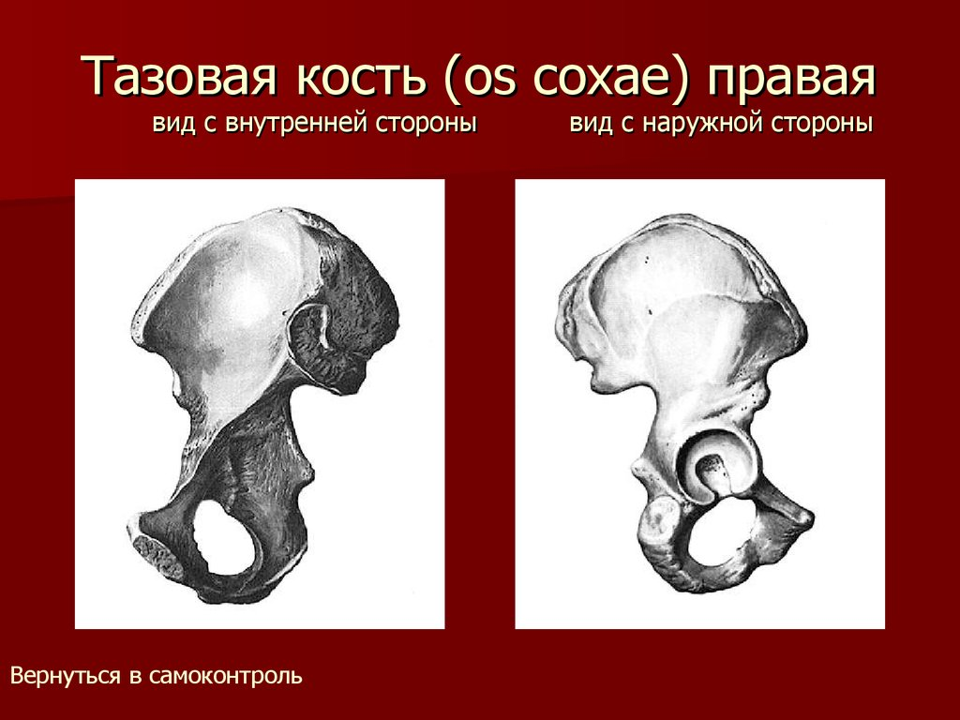
1 | 2 |  | 3 |  |  | 4
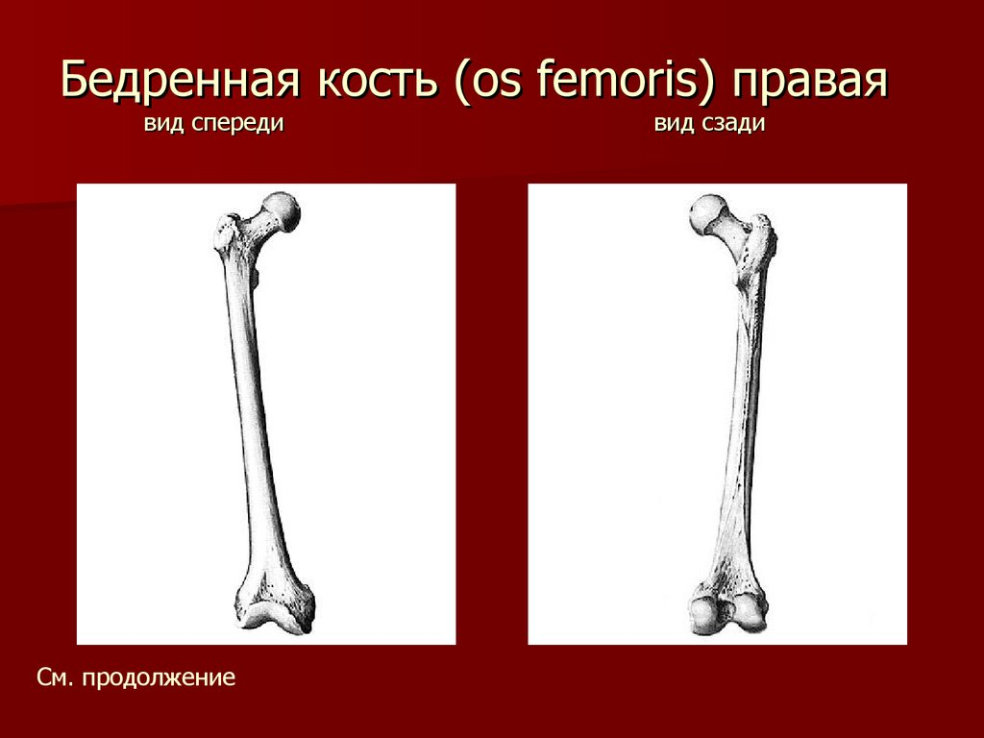 | 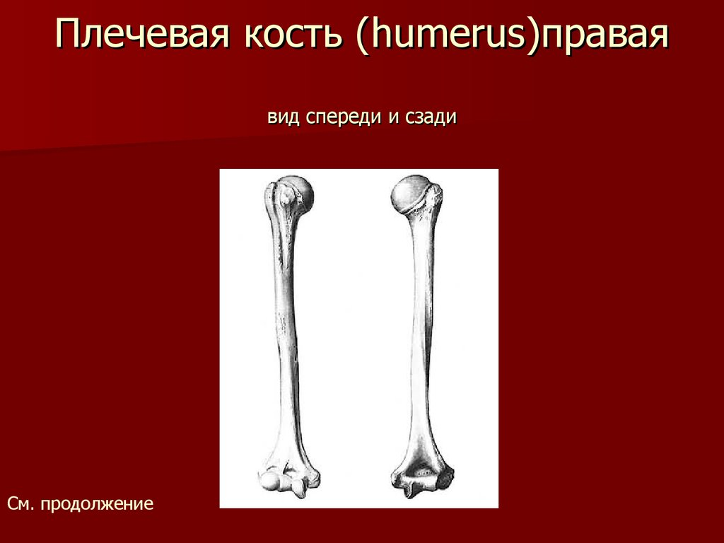 | 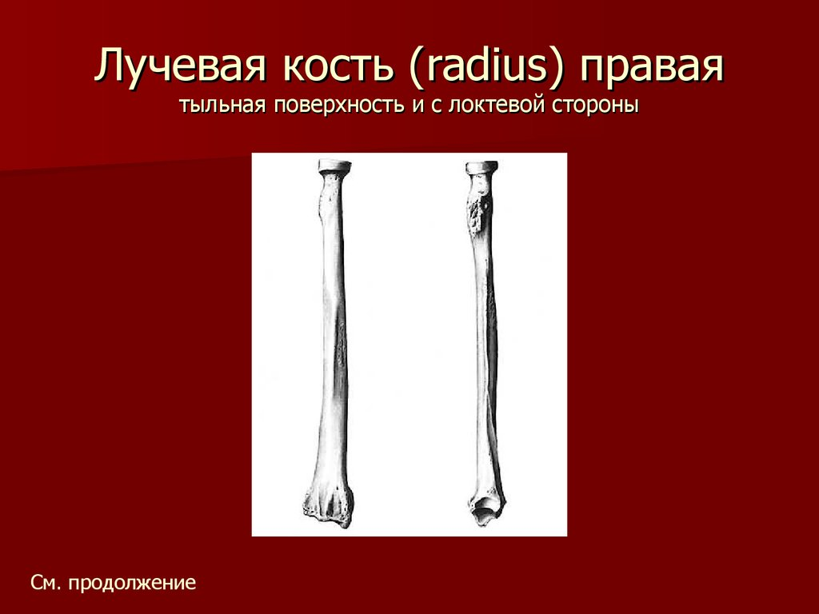 |  | 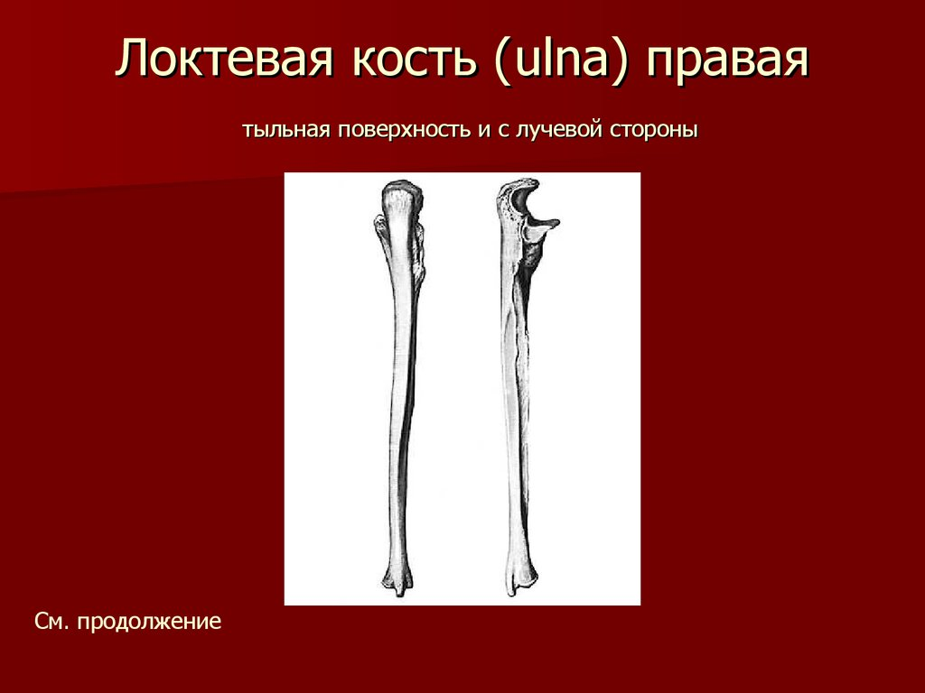 | 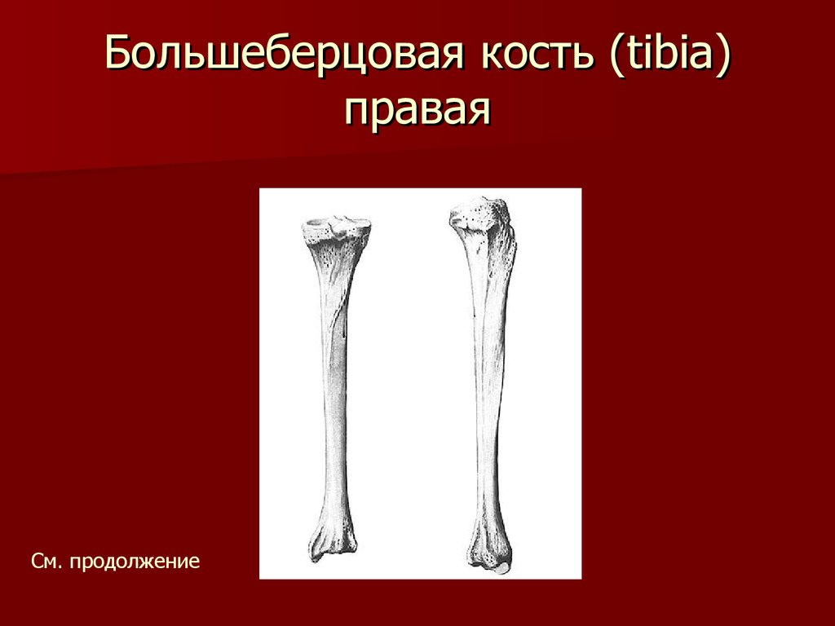 |  | 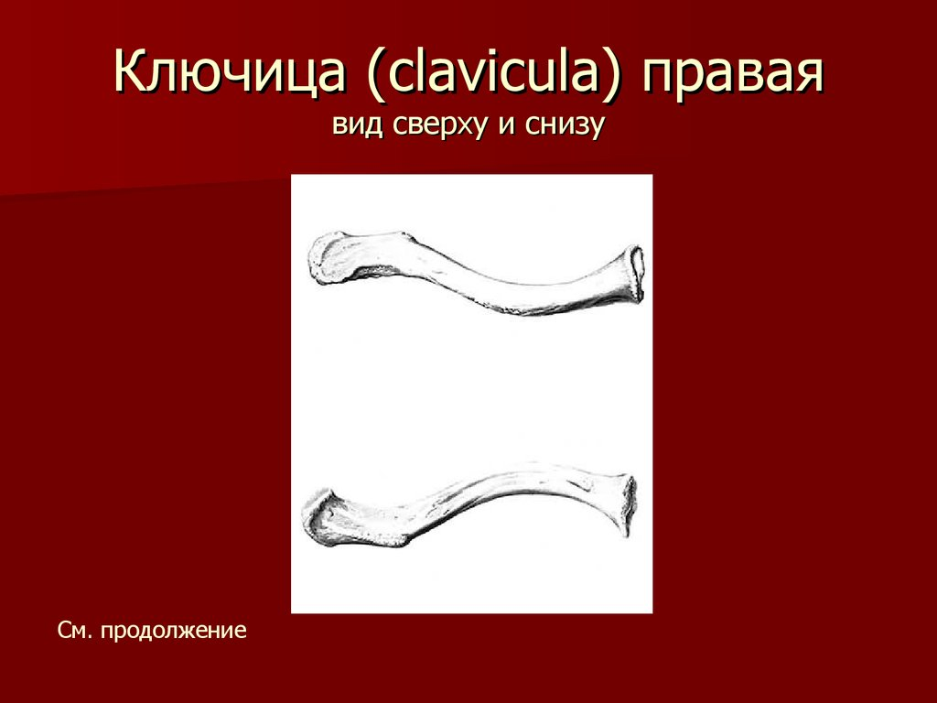
5 | 6 | 7 |  | 8 | 9 |  | 10
Практичний тур
1. У людей одна з форм дальтонізму обумовлена зчепленим з Х-хромосомою рецесивним геном. Здатність розрізняти смак фенілтіокарбаміду обумовлена аутосомним домінантними геном. Жінка з нормальним зором, яка розрізняє смак фенілтіокарбаміду, одружилася з дальтоніком, не здатним розрізняти смак фенілтіокарбаміду. В них було дві дочки, які не страждають дальтонізмом, але вони розрізняють смак фенілтіокарбаміду, і чотири сини, ні один з яких не страждав дальтонізмом, але двоє – розрізняли смак фенілтіокарбаміду, а двоє - не розрізняли. Визначте генотипи батьків і дітей.

2. Кількість хромосом у гаплоїдному наборі клітин гороху дорівнює 7. Число молекул ДНК і хромосом змінюється у клітинному циклі. Вкажіть число молекул ядерної ДНК і хромосом в клітині гороху на різних стадіях життєвого циклу.

Кількість | інтерфаза |  | мітоз
Кількість | початок | кінець | профаза | метафаза | анафаза | телофаза
Молекули
ДНК
Хромосоми

